Захоронение жертв войн № 8297 д. Комаровичи

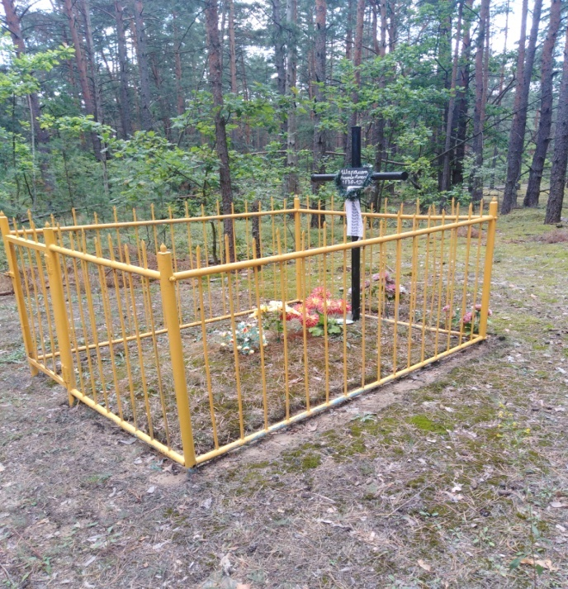

Состоит на балансе Комаровичского сельского совета.
Место и дата захоронения: Гомельская область, Петриковский район, д.Комаровичи, Комаровичский сельсовет, 1943г
Вид захоронения – Индивидуальное захоронение
Охранная зона (границы захоронения)_1,40х2,30 (0,5х0,5х0,5х 0,5м)_
Описание памятника: Ограждение металлическое 1,4 х 2,3 м, окрашено масляной краской, внутри которого расположен металлический крест черного цвета h – 1,6 м. На кресте имеется табличка с надписью «Шарамет Агафья Алексеевна 1876-1943».
Захоронение жертв войн, расстрелянных в годы Великой Отечественной войны. Захоронение выявлено в связи с расследованием уголовного дела № 21028030022 прокурором, советником юстиции Таболич С.В.

Количество захороненных:

Всего | В том числе по категориям |  |  |  |  |  |  |  | Из них |  | Примечание
 | военнослужащих |  | участников сопротивления |  | военнопленных |  | жертв войн
 | известных | неизвестных | известных | неизвестных | известных | неизвестных | известных | неизвестных | известных | Неизвет-ных
1 | - | - | - | - | - | - | 1 | - | 1 | - | -

Персональные сведения о захороненных:

№ п/п | фамилия | имя | отчество | год рождения | место рождения | дата гибели | Причина гибели
1 | ШАРАМЕТ | АГАФЬЯ | АЛЕКСЕЕВНА | 1876 | д.Комаровичи | 1943 | РАССТРЕЛЯНА

